
APPEL À MANIFESTATION D’INTÉRÊT
Vente d’un bâtiment public - Communauté d’agglomération Seine-Eure
Hôtel d’entreprises « Les Saules » - Val-de-Reuil

- Objet de l’AMI
La Communauté d’agglomération Seine-Eure lance un appel à manifestation d’intérêt en vue de la cession de son bâtiment d’hôtel d’entreprises « Les Saules », situé à Val-de-Reuil (27100), d’une superficie de 3 614 m² sur un terrain de 10 490 m².
Construit en 2007, cet équipement économique structurant accueille actuellement plusieurs entreprises et comprend des bureaux, ateliers et espaces mutualisés (salles de réunion, cafétéria, stationnements, espaces de circulation).
Cette démarche s’inscrit dans une stratégie de valorisation du patrimoine et de soutien au développement économique du territoire.
L’objectif est d’identifier des acquéreurs potentiels présentant un projet cohérent avec les orientations contribuant au renforcement du tissu économique local et à la valorisation d’un équipement stratégique au service des entreprises du territoire.
La Communauté d’agglomération Seine-Eure invite ainsi les opérateurs économiques à saisir cette opportunité de devenir un acteur clé du développement économique et de l’attractivité du territoire.
- La Communauté d’Agglomération Seine-Eure
Située au cœur de l'axe Seine, la Communauté d'agglomération Seine-Eure constitue l'un des principaux pôles de développement économique de Normandie. Forte de 105 000 habitants et composée de 60 communes, elle offre un environnement favorable à l'implantation, au développement et à l'innovation des entreprises.
Le territoire dispose d'une offre foncière et immobilière particulièrement attractive, avec 35 parcs et zones d'activités économiques, dont 4 grands parcs d'activités représentant plus de 450 hectares, complétée par 2 parcs technologiques et généralistes de 70 hectares chacun.

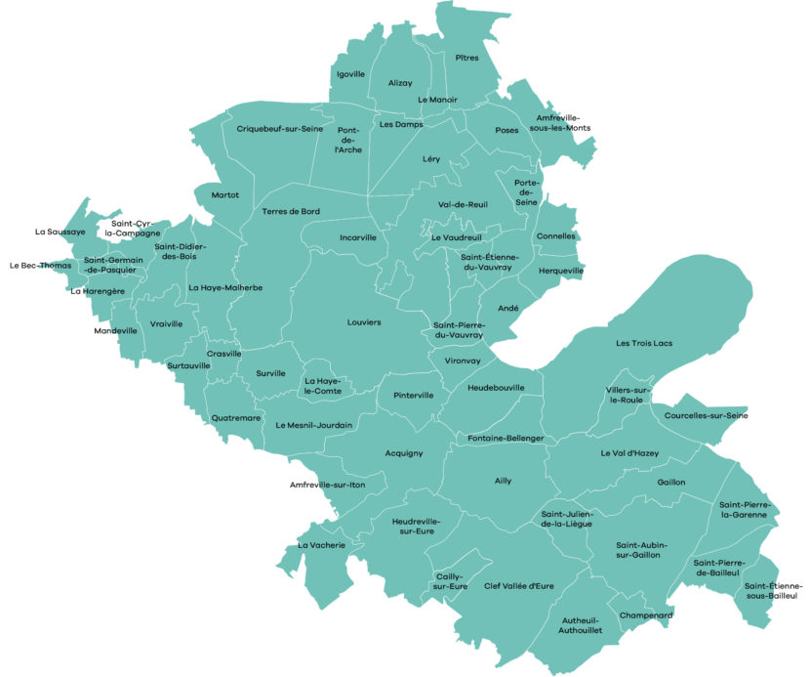
Le tissu économique de notre territoire est composé de près de 4 600 entreprises, employant près de 46 000 salariés, avec des établissements allant de la PME aux grands groupes internationaux (de 10 à plus de 1 500 salariés).
Les filières d'excellence du territoire couvrent notamment la pharmacie et la parapharmacie, la cosmétique, la logistique, l'électronique, la robotique, la sous-traitance automobile, la maintenance industrielle ainsi que les services aux entreprises.
La Communauté d'agglomération Seine-Eure bénéficie d'une situation géographique privilégiée, au cœur des grands flux économiques de l'axe Paris–Normandie.
Le territoire est directement desservi par les autoroutes A13 et A154, ainsi que par les principaux axes routiers (RN154, RN15 et RD71). Il se situe à seulement 20 minutes de Rouen et d'Évreux, à moins d'une heure de Paris et du Havre, offrant ainsi un accès rapide aux principaux marchés nationaux et internationaux.
La desserte ferroviaire est assurée par la gare de Val-de-Reuil, avec une vingtaine de liaisons quotidiennes vers Paris Saint-Lazare et Rouen.
La Communauté d’Agglomération Seine-Eure propose une offre diversifiée de foncier et d'immobilier d'entreprise, avec des terrains et des locaux disponibles à la vente ou à la location, permettant de répondre à des projets de toutes dimensions.

Le territoire offre également un cadre propice au développement des activités grâce à un écosystème économique solide, favorisant les synergies entre entreprises, partenaires institutionnels et acteurs de l'innovation.
Les entreprises du territoire bénéficient d'un ensemble de services facilitant leur implantation et leur développement : des locaux d’activités de toutes tailles disponibles à la location ou la vente ; des services aux entreprises (parc hôtelier et de restauration, commerces, crèche interentreprises…).
- Description du bien
L’hôtel d’entreprises « Les Saules », situé à Val-de-Reuil (27100) sur le territoire de la Communauté d’agglomération Seine-Eure, est un bâtiment d’une superficie totale de 3 614 m² sur un terrain de 10 490 m² sur lequel il reste de la surface constructible.
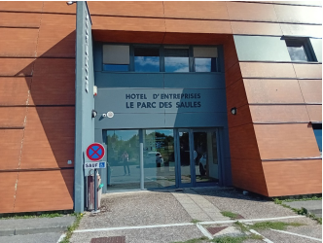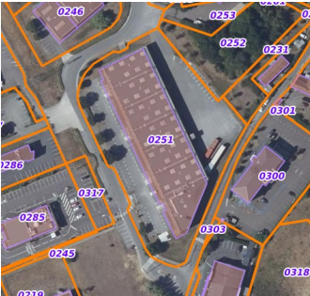
Localisation du bâtiment
Le bâtiment comprend 20 bureaux meublés d’une superficie comprise entre 18 et 25 m², ainsi que 6 cellules ateliers d’environ 440 m² chacune.
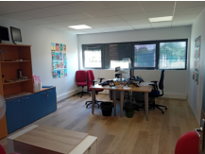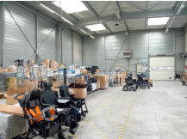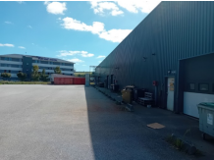
Il dispose également d’espaces mutualisés comprenant une cafétéria et trois salles de réunion équipées. L’ensemble est complété par un parking d’environ 80 places, une aire de manœuvre ainsi que des espaces de circulation adaptés aux besoins des entreprises occupantes.
Le bâtiment est actuellement en bon état général, bien que des travaux de modernisation et d’amélioration de la performance énergétique puissent être envisagés.

À ce jour, l’intégralité des ateliers est occupée, tandis que 9 bureaux restent disponibles.
Des contacts sont en cours pour certains bureaux.
Le site bénéficie d’une situation géographique stratégique avec un accès direct par les routes départementales D6154 et D6015. Il se situe à proximité immédiate de plusieurs restaurants et hôtels sur le pôle des Clouets, et bénéficie également d’une desserte par les transports en commun via la ligne 2 - arrêt « Les Prés Mollet ». Le site est également accessible en mobilités douces grâce à la voie verte.
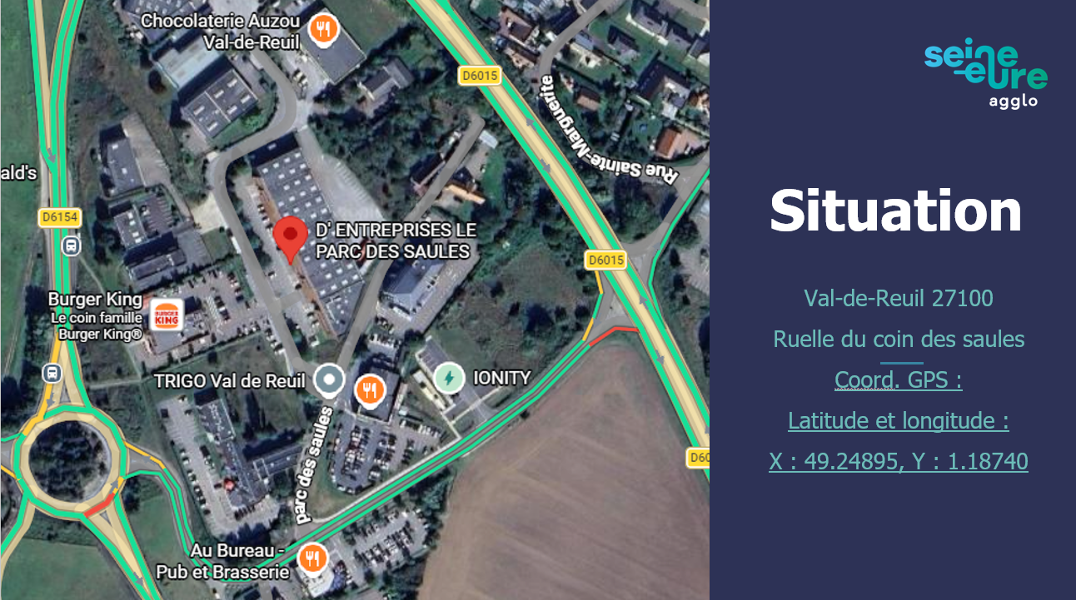

- Conditions de cession
• L’offre la plus avantageuse au regard des critères économiques et de la qualité du projet de reprise.
Le candidat retenu devra assurer :
- L’exploitation et la gestion durable du bâtiment ;
- Les éventuels travaux de modernisation si besoin ;
- L’engagement à conserver les locataires et les domiciliés.

- Modalités de réponse
Les candidats devront fournir un dossier comprenant :
- Une lettre d’intention précisant l’intérêt porté au bien et l’engagement du candidat dans la procédure.
- Une présentation du porteur de projet comprenant :
- Son identité juridique ;
- Ses références ;
- Ses expériences similaires ;
- Ses capacités techniques et financières.
- Une description du projet envisagé incluant :
- La stratégie d’exploitation ;
- Les activités ciblées ;
- Les éventuelles reconfigurations ;
- Le programme des travaux ;
- Une proposition financière présentée en euros net vendeur, accompagnée des modalités de financement.

- Dépôt des candidatures
Les dossiers complets devront être transmis avant le 30/09/2026 à 12h.
- Par voie électronique à : https://marchespublics.eure.fr
- Ou par courrier à : M. le Président de la Communauté d’agglomération Seine-Eure - Service Implantation Commercialisation – 1 place Ernest Thorel, 27400 Louviers.

- Négociation
Selon la teneur des propositions, la Communauté d’agglomération Seine Eure se réserve le droit d’entamer des négociations avec un ou plusieurs candidats.
- Informations complémentaires
Pour toute question, veuillez formuler votre demande par écrit via la plateforme.
Pour une demande de visite du site, veuillez contacter ; Communauté d’agglomération Seine-Eure - Service Implantation Commercialisation au 02 32 49 79 50 ou à l’adresse mail suivante : 📧 imc@seine-eure.com

- ANNEXES

- Tableaux récapitulatifs des surfaces tertiaires & industrielles, des loyers, des charges prévisionnelles, des domiciliations, des types de baux et des dates de clôture des baux,
- Répartition des charges (Ces informations vous seront transmises en détail au besoin),
- Plans du bâtiment (Ateliers, Rez de chaussée, 1er étage),
- Rapports du registre de sécurité (A la demande).
Tableaux récapitulatifs des surfaces tertiaires & industrielles, des loyers, des charges prévisionnelles, des types de baux et des dates de clôture des baux

TABLEAU DE SYNTHESE DE LA REPARTITION DES CHARGES DE 2025

PLANS DU BATIMENT (ATELIERS, REZ DE CHAUSSEE, 1ER ETAGE)
Les plans du bâtiment seront transmis aux candidats en complément du présent dossier après manifestation, pour une meilleure visualisation des espaces concernés.

